**Kauno informacinių technologijų mokykla**

**DOKUMENTŲ VALDYMO SISTEMOS**

**(LIETUVOS IS DVS) PROJEKTAS**

**Vartotojo gidas**

Paruošė: Aurimas Vasauskas T18/1

Justina Mockaitytė T18/1

Kristina Dubikovienė T18/1

2019, Kaunas

Turinys

**1.** **Įvadas** 3

**1.1.** **Techniniai reikalavimai naudojimui** 3

**1.2.** **Sistemos vartotojų rolės: administratorius, padalinių nariai, IS sistemos nariai** 3

**2.** **Naudotojo registracija, prisijungimas ir atsijungimas** 4

**2.1.** **Vartotojo registracija** 4

**2.2.** **Vartotojo Prisijungimas** 5

**2.3.** **Vartotojo Atsijungimas** 5

**3.** **Grupių atvaizdavimas ir grupei priskirto vartotojo atvaizdavimas** 5

**4.** **Dokumentai** 6

**4.1.** **Dokumentų redaktoriaus naudojimas** 6

**4.1.1.** **Teksto rinkimas** 6

**4.1.2.** **Teksto žymėjimas** 6

**4.1.3.** **Veiksmai su pažymėtu tekstu (formatavimas)** 7

**4.2.** **Dokumentų sukūrimas ir pateikimas kuriant naują dokumentą** 7

**4.3.** **Dokumentų šablonai** 8

**4.4.** **Dokumentų būsenos** 8

**4.5.** **Dokumentų savybės** 8

**4.6.** **Dokumentų pateikimas gavėjui iš išsaugotų dokumentų sąrašo** 9

**4.7.** **Dokumentų priėmimas ir atmetimas** 9

**4.8.** **Dokumentų peržiūra** 9

**4.9.** **Dokumentų filtravimas** 10

**PRIEDAI** 11

**Terminai ir santrumpos** 11

# **Įvadas**

Dokumentų valdymo sistemos tikslas – leisti kurti, priimti/atmesti ir saugoti organizacijos dokumentus.

Sistema leidžia kurti vartotojų grupes, kurios gali teikti ir priimti/atmesti dokumentus. Darbuotojams leidžiama pateikti įvairių tipų dokumentus (atostogų prašymus, prašymus atleisti iš darbo ir pan.), administracijos darbuotojai gali tuos dokumentus pasirašyti.

## **Techniniai reikalavimai naudojimui**

Šioje skiltyje nurodomi minimalūs reikalavimai programinei ir techninei įrangai, norint naudotis DVS paslaugomis.

**Programinė įranga:**

Operacinė sistema: Microsoft Windows 10 64 bitų, Ubuntu 18.04 64 bitų;

Sistemos priedai: Java 8+ versija;

Naršyklė: Mozila Firefox 64.0 versija, Google Chrome 72.0.3626.109 versija.

**Techninė įranga:**

Veikiantis internetinis ryšys funkcijoms atlikti;

Kompiuteris:

2x2GHz 64bit procesorius;

4 GB sisteminės atminties;

Ekrano skiriamoji geba 1920x1080px.

## **Sistemos vartotojų rolės: administratorius, padalinių nariai, IS sistemos nariai**

DVS sistemoje sukurtos šios vartotojų rolės:

**Administratorius gali:**

* kurti ir šalinti dokumentų šablonus;
* kurti ir šalinti padalinius;
* priskirti, šalinti sistemos padalinių vartotojus;
* leisti sistemos vartotojui pakartotinai pateikti dokumentą.

**Padalinių nariai gali:**

* atmesti ir patvirtinti grupei skirtus dokumentus

**IS sistemos nariai gali:**

* kurti dokumentus naudojantis dokumentų šablonais ir juos šalinti.

# **Naudotojo registracija, prisijungimas ir atsijungimas**

Norėdami naudotis DVS IS teikiamomis paslaugomis turite prisiregistruoti sistemoje.

## **Vartotojo registracija**

Norėdami prisijungti prie DVS IS sistemos atsidarykite interneto naršyklę ir įveskite Jums administratoriaus duotą IS sistemos adresą. Atsivėrusiame lange spauskite mygtuką <„Registruotis“>.



Atsidariusioje registracijos formoje užpildykite visus formoje matomus laukus registracijai atlikti: <„Vardas“>, <„Pavardė“>, <„El. paštas“>, <„Slaptažodis“>, <„Pakartoti Slaptažodį“>. Formos laukelyje <„Pareigos“> pasirinkite vieną iš galimų pasirinkimų.

Norėdami užbaigti registraciją spauskite mygtuką <„Registruotis“>.

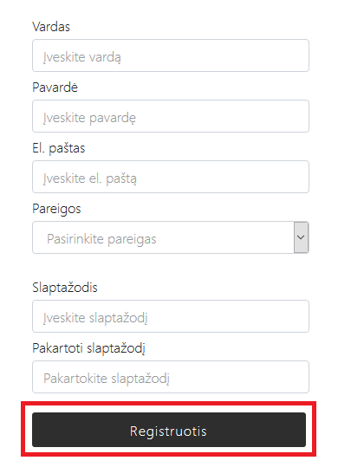

Sėkmingos registracijos atveju gausite sistemos pranešimą, kad esate sėkmingai priregistruotas prie sistemos ir būsite nukreipti į sistemos **prisijungimo langą** (žr. 2.2.).

Nesėkmingos registracijos atveju, sistema informuos apie neteisingai įvestus duomenis nurodant atitinkamą klaidos tipą. Pakoregavus įvestus duomenis pakartotinai spauskite mygtuką <„Registruotis“>.

## **Vartotojo Prisijungimas**

Norėdami prisijungti prie DVS IS sistemos atsidarykite interneto naršyklę ir įveskite Jums administratoriaus duotą IS sistemos adresą. Atsivėrusiame lange spauskite mygtuką <„Prisijungti“>.



Atsidariusioje vartotojo prisijungimo formoje įveskite savo elektroninį paštą ir slaptažodį. Spauskite mygtuką <„Prisijungti“>.

## **Vartotojo Atsijungimas**

Norėdami atsijungti nuo sistemos, spauskite mygtuką <„Atsijungti“>.

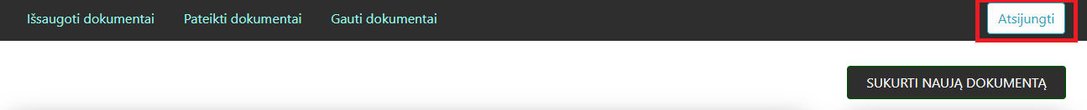

# **Grupių atvaizdavimas ir grupei priskirto vartotojo atvaizdavimas**

Prisijungę prie pagrindinio vartotojo lango, dešinėje pusėje galėsite matyti informaciją susijusią su padaliniais:

**„Mano padaliniai“** parodys, kuriems padaliniams priklausote;

**„Visi padaliniai“** parodys visus sistemoje egzistuojančius padalinius.

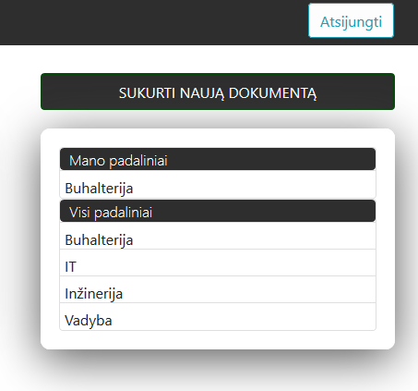

## **Dokumentai**

## **Dokumentų redaktoriaus naudojimas**

Pagrindinis tekstų redaktoriaus langas panašus į daugelio kitų redaktorių programų langus. Pagrindiniame redaktoriaus lange matote teksto formatavimo juostą, kurioje yra dokumento formatavimo komandų mygtukai: teksto paryškinimo, teksto pasvirimo, teksto pabraukimo, teksto padidinimo, teksto ženklinimo ir numeravimo.



### **Teksto rinkimas**

Norėdami pradėti rašyti, teksto redaktoriaus lange pažymėkite vietą, nuo kurios norite pradėti rašyti tekstą. Mirksintis indikatorius parodys rašomo teksto pradžią.



Norėdami įterpti tekstą, redaktoriaus lange pažymėkite tikslią vietą, kurioje įterpsite tekstą.

### **Teksto žymėjimas**

Norėdami atlikti kokį nors veiksmą su tekstu, pirmiausia jį pažymėkite. Įprastai pažymėtas tekstas rodomas mėlyname fone.

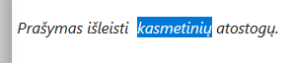

Norėdami pažymėti **vieną** žodį, jį du kartus spustelėkite kairiuoju pelės klavišu.

Norėdami pažymėti atitinkamą **teksto dalį**, spauskite kairįjį pelės klavišą ir jos pagalba nurodykite teksto dalies pradžią ir pabaigą.

Norėdami pažymėti **visą tekstą**, paspauskite klavišų kombinaciją Ctrl+A (abu klavišus reikia nuspausti vienu metu).

### **Veiksmai su pažymėtu tekstu (formatavimas)**

Formatuoti tekstą galite dviem būdais: naudojant **formatavimo juostos mygtukus** arba naudojant **klaviatūros kombinacijas**.

Norėdami **paryškinti** tekstą, spauskite  arba klavišų kombinaciją CTRL+B.

Norėdami pakeisti tekstą į *pasvirąjį,* spauskite  arba klavišų kombinaciją CTRL+I.

Norėdami pabraukti tekstą, spauskite .

Norėdami padidinti arba sumažinti tekstą, spauskite  arba .

Norėdami numeruoti sąrašą, spauskite .

Norėdami kurti sąrašą su ženkleliais, spauskite .

***Svarbu*** *prisiminti, kad prieš keičiant tekstą, reikia pažymėti norimą keisti teksto dalį.*

## **Dokumentų sukūrimas ir pateikimas kuriant naują dokumentą**

Prisijungę prie pagrindinio vartotojo lango ir norėdami sukurti naują dokumentą, spauskite mygtuką <„Sukurti Naują Dokumentą“>.



Atsidariusiame lange matysite galimus dokumentų valdymo ir kūrimo pasirinkimus:

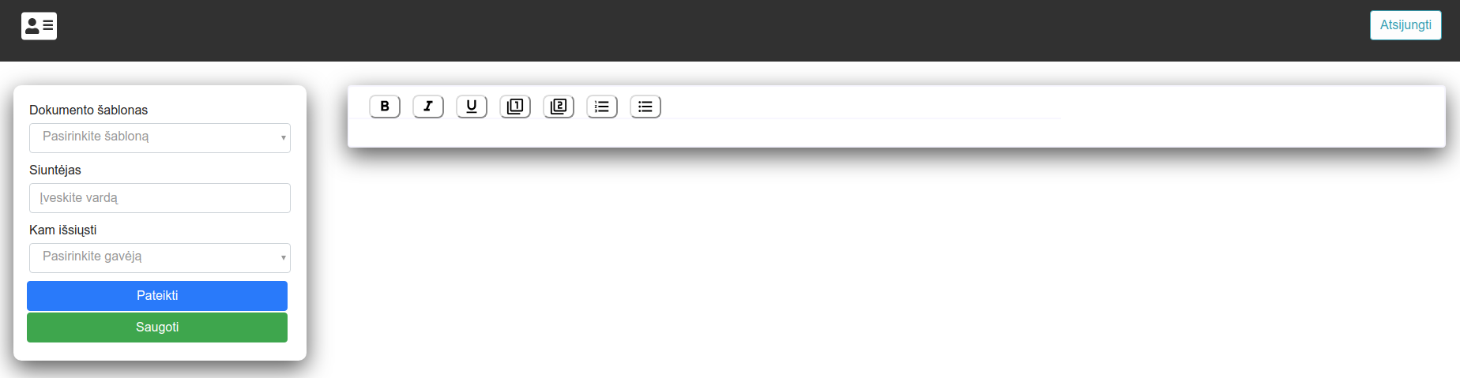

Iš <„Dokumento šablonas“> sąrašo pasirinkite atitinkamą dokumento šabloną.

Skiltyje <„Siuntėjas“> matysite siuntėjo vardą ir pavardę, kuris bus sistemos priskirtas automatiškai.

Skiltyje <„Kam išsiųsti“> nurodykite gavėjo vardą ir pavardę, arba padalinį.

Norėdami užbaigti dokumento sukūrimą, spauskite mygtuką <„Saugoti“> ir/arba <„Pateikti“>.

**Išsaugotas** dokumentas atsiras skiltyje <„Išsaugoti dokumentai“>.

Gavėjui (padalinio grupei ar nariui) **pateiktas** dokumentas atsiras skiltyje <„Pateikti dokumentai“>.

## **Dokumentų šablonai**

Sistemoje egzistuoja Administratoriaus paruošti dokumentų ruošiniai (šablonai).

Norėdami pasirinkti vieną iš galimų dokumentų šablonų, spauskite <„Pasirinkite šabloną“>.

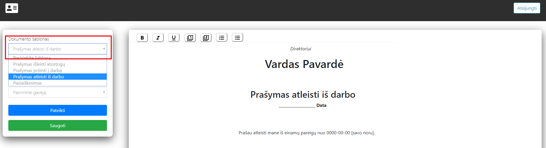

## **Dokumentų būsenos**

**Išsaugotas** dokumentas įgauna būseną „Sukurtas“ ir atvaizduojamas „Išsaugoti dokumentai“ sąraše.

**Pateiktas** dokumentas įgauna būseną „Išsiųstas“ ir atvaizduojamas „ Pateikti dokumentai“ sąraše.

**Atmestas** dokumentas įgauna būseną „Atmestas“ ir atvaizduojamas „ Pateikti dokumentai“ sąraše.

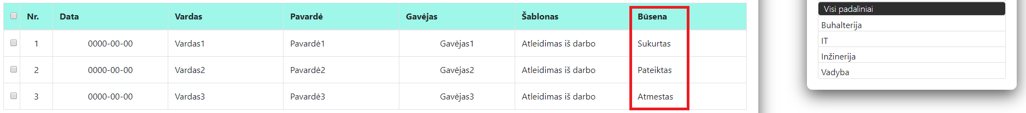

## **Dokumentų savybės**

Visi sąrašuose atvaizduoti dokumentai turi šias savybes:

numeris – automatiškai sistemos sugeneruotas dokumento identifikacinis numeris;

data – automatiškai sistemos sugeneruota dokumento data;

vardas – rodomas sistemos vartotojo vardas iš kurio buvo siunčiamas dokumentas;

pavardė – rodoma sistemos vartotojo pavardė iš kurio buvo siunčiamas dokumentas;

gavėjas – rodomas sistemos vartotojas ar padalinys, kuriam buvo siunčiamas dokumentas;

šablonas – rodomas sistemos dokumento tipas, kuriuo buvo naudotasi pildant dokumentą;

būsena – rodomi veiksmai atlikti su dokumentu;

kita – rodoma papildoma informacija, susijusi su dokumentu.

## **Dokumentų pateikimas gavėjui iš išsaugotų dokumentų sąrašo**

Norėdami pateikti dokumentą gavėjui iš išsaugotų dokumentų sąrašo, pažymėkite varnele norimą dokumentą naudodamiesi kvadratinės sistemos formos žymekliu ir paspauskite mygtuką <„Pateikti“>.

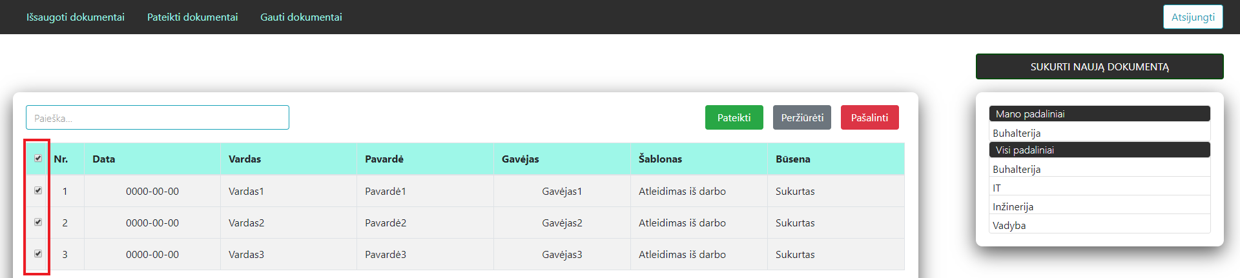

**Pastaba**: vienu metu gavėjams galite pateikti kelis dokumentus, juos pažymėdami sistemos formos žymekliu. Paspauskite mygtuką <„Pateikti“>.

## **Dokumentų priėmimas ir atmetimas**

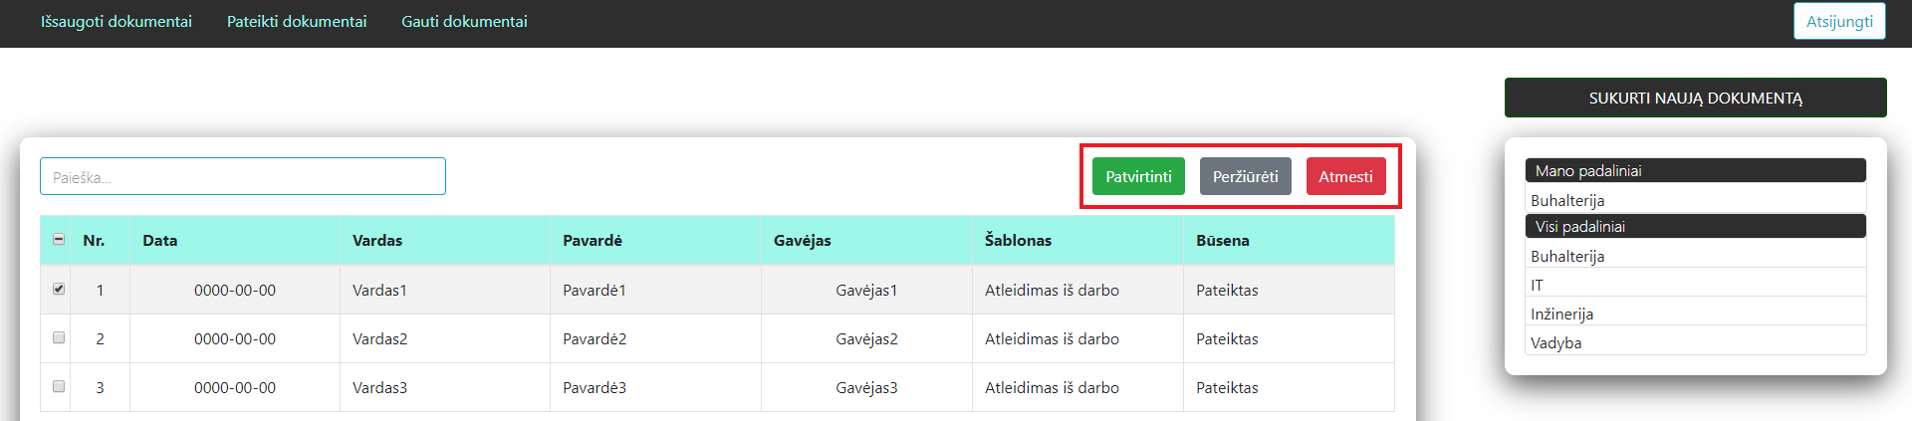

Norėdami **patvirtinti** gautą siuntėjo dokumentą, kuris atvaizduojamas „Gautų dokumentų“ sąraše, jį pažymėkite kvadratinės sistemos formos žymekliu ir paspauskite mygtuką <„Patvirtinti“> .

Norėdami **atmesti** gautą siuntėjo dokumentą, kuris atvaizduojamas „Gautų dokumentų“ sąraše, jį pažymėkite kvadratinės sistemos formos žymekliu ir paspauskite mygtuką <„Atmesti“>.

**Pastaba**: atlikus bet kurį iš minėtų veiksmų (priimtas, atmestas dokumentas), pasirinkti dokumentai bus pašalinti iš „Gautų dokumentų“ sąrašo.

## **Dokumentų peržiūra**

Norėdami DVS sistemoje peržiūrėti dokumentą, kuris atvaizduojamas „Gautų dokumentų“ sąraše, jį pažymėkite kvadratinės sistemos formos žymekliu ir paspauskite mygtuką <„Peržiūrėti“> (žr. 4.7 pav.).

## **Dokumentų filtravimas**

Norėdami filtruoti dokumentus, „Paieškos“ lauke įrašykite norimus parametrus (pvz., data, vardas, pavardė, atostogų prašymas, atmestas, ir kt.). Naujai suformuotame sąraše matysite visus dokumentus, atitinkančius nurodytus parametrus.

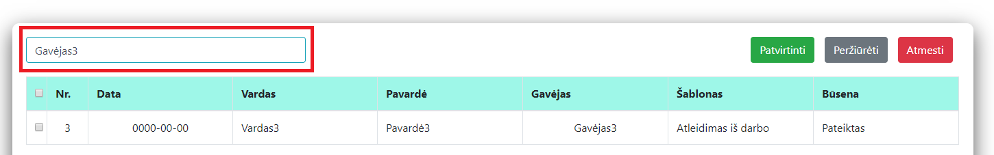

**Pastabos, komentarai**

............................................................................................................................................................................................................................................................................................................................................................................................................................................................................................................................................................ ............................................................................................................................................................................................................................................................................................................................................................................................................................................................................................................................................................

# **PRIEDAI**

## **Terminai ir santrumpos**

**DVS** – Dokumentų valdymo sistema;

**IS** – informacinė sistema;

**OS** – operacinė sistema;

**PĮ** – [informacijos apdorojimo [procedūrų](https://lt.wikipedia.org/w/index.php?title=Proced%C5%ABra&action=edit&redlink=1) ir sistemos](https://lt.wikipedia.org/wiki/Informacijos_apdorojimo_sistema) programų visuma;

**TĮ** – [informacijos apdorojimo sistemos](https://lt.wikipedia.org/wiki/Informacijos_apdorojimo_sistema) fizinių komponentų visuma;

**Procesorius** – loginis įtaisas, apdirbantis duomenų srautą;

**Sisteminė atmintis** – [apdorojimo vieneto](https://lt.wikipedia.org/w/index.php?title=Apdorojimo_vienetas&action=edit&redlink=1) atminties [erdvė](https://lt.wikipedia.org/wiki/Erdv%C4%97);